Бегучевский филиал МБОУ ООШ с. Пестровка

# П Р И К А З

09.09.2024 № 40

**О проведении школьного этапа Всероссийской олимпиады школьников**

**в Бегучевском филиале МБОУ ООШ с. Пестровка в 2024 - 2025 учебном году**

На основании приказа Отдела образования Камешкирского района от 29.07.2024 № 170 «Об утверждении организационно-технологической модели проведения муниципального этапа всероссийской олимпиады школьников в 2024-2025 учебном году», приказа Министерства образования Пензенской области от 16.08.2024 №387/01-07 «Об утверждении организационно-технологической модели проведения школьного и муниципального, регионального этапов всероссийской олимпиады школьников на территории Пензенской области», приказа Министерства образования Пензенской области от 06.09.2024 №428/01-07 «Об установлении сроков проведения школьного этапа всероссийской олимпиады школьников на территории Пензенской области в 2024-2025 учебном году», в целях активизации получения обучающимися глубоких знаний по основам наук и повышения общего уровня образованности, активизации работы спецкурсов, создания оптимальных условий для выявления одарённых и талантливых школьников, их дальнейшего интеллектуального развития и профессиональной ориентации, в соответствии с приказом Министерства просвещения Российской Федерации от 27 ноября 2020 г. № 678 «Об утверждении Порядка проведения всероссийской олимпиады школьников», планом работы методического кабинета ИМЦ Отдела образования Камешкирского района,

п р и к а з ы в а ю:

1. Подготовить и провести в 2024-2025 учебном году школьный этап Всероссийской олимпиады школьников по математике, физике, химии, биологии, экологии, истории, русскому языку, литературе, английскому, немецкому языкам, обществознанию, информатике и ИКТ, физической культуре, основам безопасности жизнедеятельности, праву, экономике, технологии, астрономии (далее - Олимпиада) в период с 27.09.2024 по 25.10.24 г., согласно графика проведения ШЭ ВСОШ, утвержденного директором МБОУ ООШ с. Пестровка Сорокиной Л.А. (приложение 1)

2. Утвердить состав школьного предметного жюри ШЭ ВСОШ:

### Председатель – Назарова Т.В., ответственный по УВР,

Члены жюри:

Кочнева Л.С.- заведующий филиалом,

Кочнев Е.В.- учитель,

Кочнева Т.В.- общественный наблюдатель,

Гаврилятова Н.И.- ответственный по ВР,

3. Определить местом проведения ШЭ ВСОШ Бегучевский филиал МБОУ ООШ с. Пестровка.

4. Настоящий приказ разместить (опубликовать) на официальном сайте школы.

5. Контроль за исполнением настоящего приказа оставляю за собой.

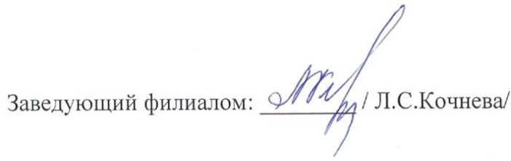

С приказом ознакомлены: